**ГОСУДАРСТВЕННОЕ ОБРАЗОВАТЕЛЬНОЕ УЧРЕЖДЕНИЕ**

**ВЫСШЕГО ПРОФЕССИОНАЛЬНОГО ОБРАЗОВАНИЯ**

**"ДОНЕЦКИЙ НАЦИОНАЛЬНЫЙ ТЕХНИЧЕСКИЙ УНИВЕРСИТЕТ"**

Лабораторная работа № 1

Тема: «Базовые принципы работы с системами контроля версий»

Проверил: Выполнил:

асс. каф. ПИ ст. гр. ПИ-18б

Филипишин Д.А. Мелещенко Н. В.

____.____.2022г. ____.____.2022г.

Донецк – 2022

**Цель работы:** получить практические навыки использования систем контроля версий.

**Выполнение**

Добавляем описание модулей

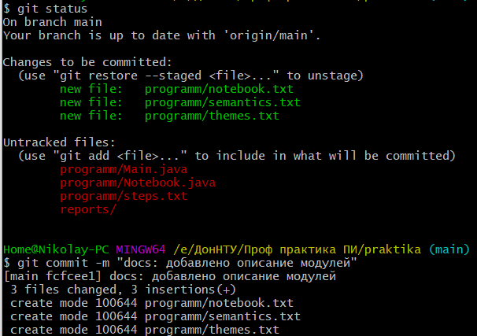

Добавляем шаги разработки программы.

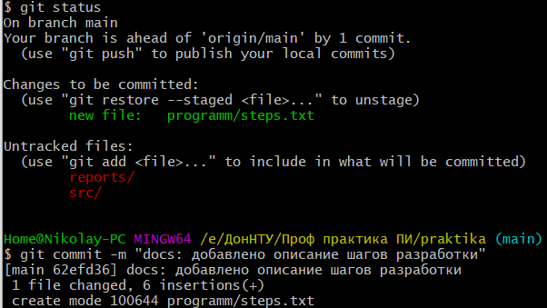

Добавляем main

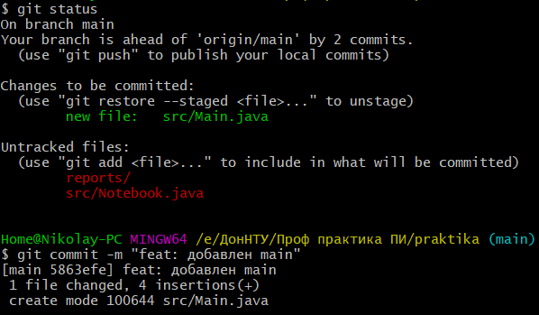

Вывод команды git log 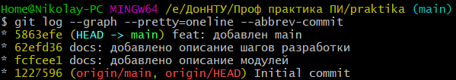

Вывод команды git diff для одной из ревизий.

